食育教育探討目錄

- 背景
一、臺灣糧食與健康危機
- 國外成功案例分享
(一) 德國
(二) 英國
(三) 美國
(四) 日本
- 國內飲食教育立法發展
- 國內成功案例分享
(一) 苗栗縣
(二) 新北市
(三) 台南市
- 在地企業案例分享
(一) 友達光電
(二) 台塑麥寮廠
- 文獻參考
- 附件
附件一 日本食育基本法之概要
附件二 台灣食農教育主軸

飲食教育
- 背景
- 臺灣糧食與健康危機
1.從上各世紀末到本世紀末，台灣的平均溫度上升2.3℃
(1)海水變暖，烏魚不來
(2)海水酸化，蚵仔變瘦
(3)國寶魚住進加護病房
(4)乾旱暴雨病蟲害，稻米難結穗
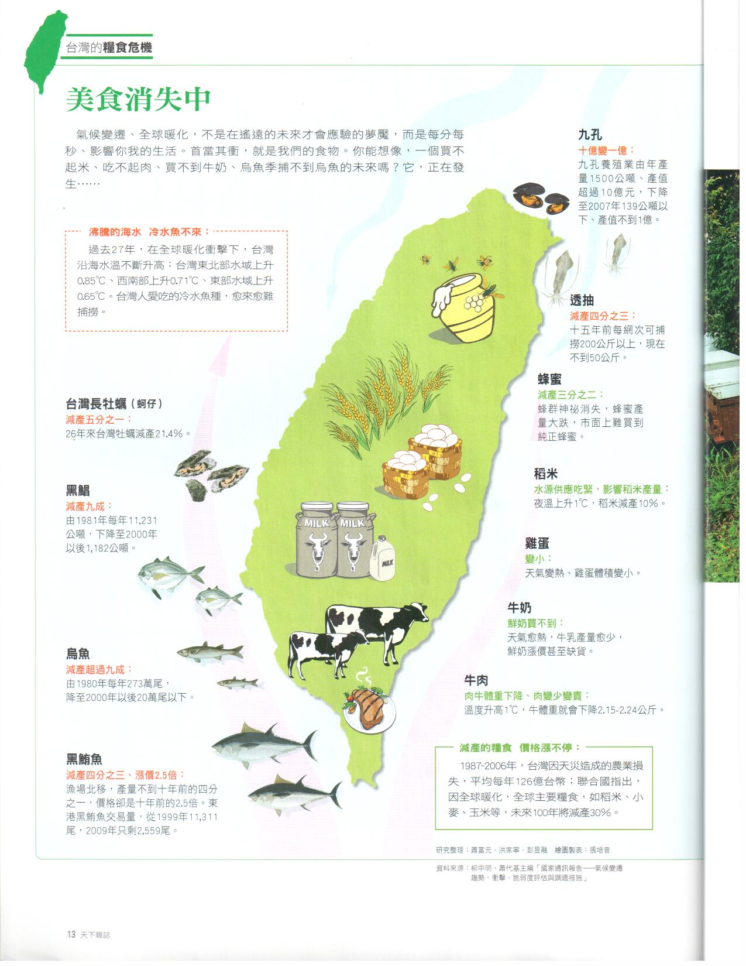

2.台灣日照數百年來減少200小時，影響作物生長
(1)物種輪替，另類佔領台灣
(2)蜜蜂失蹤，作物無法受粉
(3)農漁民土法煉鋼抗暖化
(4)台灣每年平均海平面上升5.3毫米，遠高於全球平均的3.1毫米(1993~2003)台灣漸漸變小。
3.臺灣肥胖的學童比例增加
(1)半數男童過重，平均四個小學生就有個過重。
(2)七成食物廣告是垃圾食物，因肥胖和性早熟造孩子長不高。
(3)台灣每2個男童就有1個肥胖，每5個女童就有1個肥胖。
一天一杯珍奶，10年胖283公斤！
一杯700毫升、含糖率16%的手搖飲料，含糖112克
1克糖4卡，一杯手搖飲料=448卡，一份珍珠=150卡，一公斤脂肪=7700卡
(448卡+150卡)X 356天X 10年 =283公斤
7700

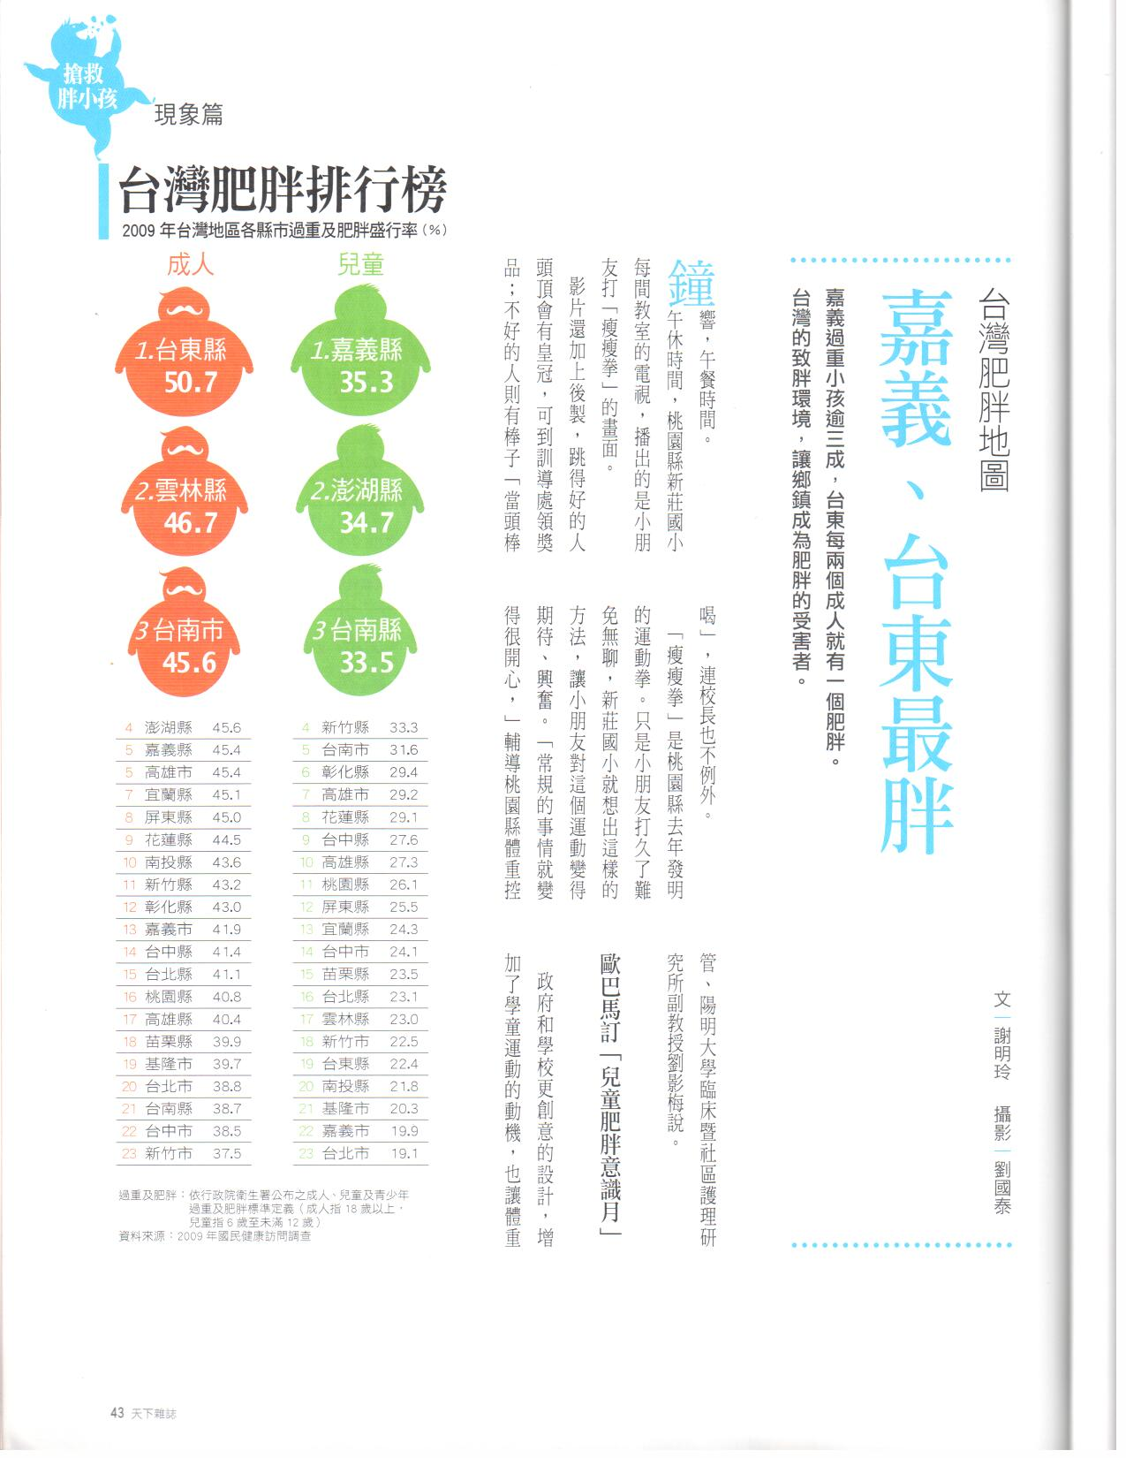
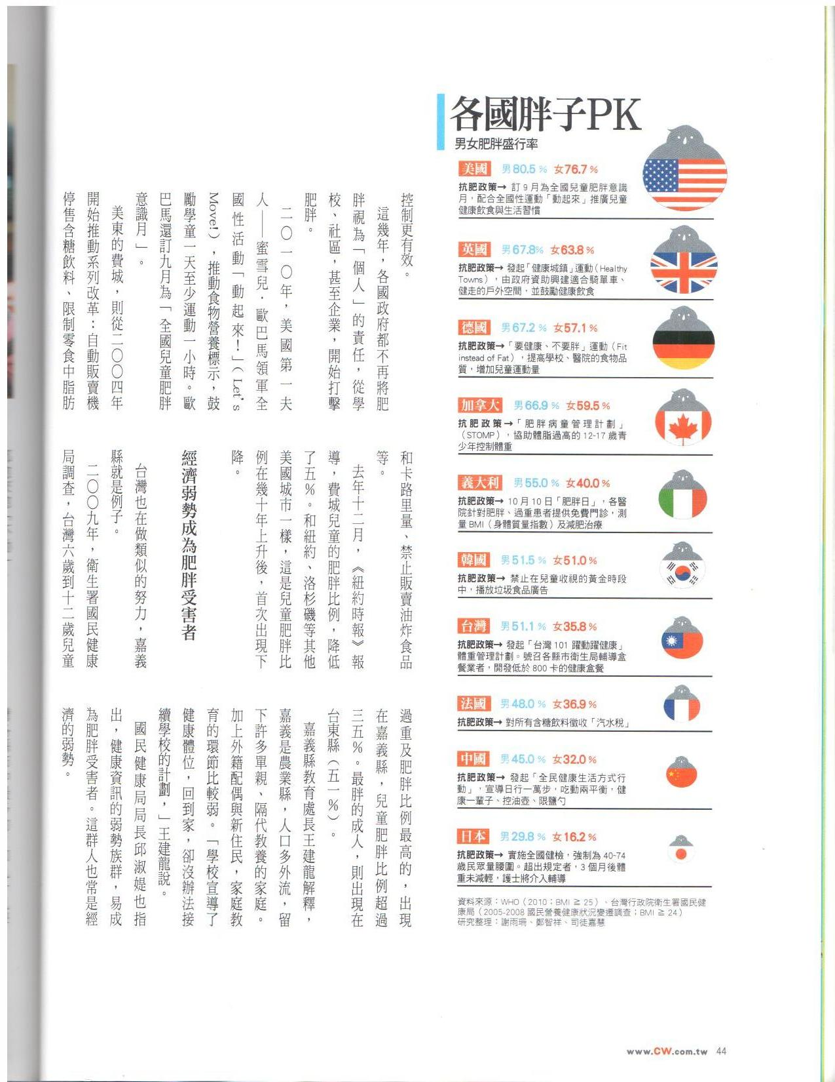

- 國外成功案例分享
「肥胖」已經成為了一種跨越種族、國家的全球流行病。據世界衛生組織統計，2005年全球成人中有約16億人超重，至少4億人肥胖，預計到2015年將有約23億成人超重，7億多人肥胖。肥胖給人們帶來的不僅是健康危機，還可能牽連出保險、醫療等一系列社會問題。
食育教育是一種新的國際趨勢，不少國家都意識到從小培養健康飲食意識的重要性，紛紛將食育課程納入正式課程中給孩子上起了“食育課”。
- 德國─培養營養觀，教做健康餐、中小學都有「公共廚房」
在德國，每五個兒童中就有一個超重，成年人情況更不樂觀，據統計，2/3的男性和1/2的女性都超重。德國聯邦營養學會認為，主要原因是德國人飲食太油膩，碳水化合物吃太多，新鮮蔬菜又太少。
為提高孩子對健康食物的認識和培養他們健康飲食習慣，德國政府近兩年在全國中小學推行了“公共廚房”項目。這可不是一般的學校廚房，而是培養中小學生健康飲食習慣的飲食教室。柏林威丁區的哈德小學就有個“公共廚房”。學校負責人告訴記者，為了更好地幫助孩子樹立起健康飲食和烹飪的觀念，德國學校的食育課借助“公共廚房”來進行體驗式教育。
擁有職業營養師資格的托馬斯現在是這所學校的食育課老師。他告訴記者，新學期開始第一週的課上，自己通常什麼也不教，而是先帶孩子們去菜市場裏，讓孩子去聞、去觸摸、去感受，獲得感性認識。第二週，孩子們開始在“公共廚房”裏上課，通過“營養金字塔”圖示，認識營養知識結構，然後結合上週去菜場裏的情況談認識。第三週，托馬斯會帶孩子們去超市買食品，從中告訴他們怎麼認識健康食品，如認準8大德國優質食品標誌，德國農業協會檢測、有機食品、食品紅綠燈等。隨後幾週，老師和學生一起邊學飲食知識邊做菜，比如怎麼放鹽和各種調味料，蔬果怎樣吃更營養等。在“公共廚房”教室外，德國各個學校還開闢了菜地，學生在植物專家和菜農的指導下學習種菜，特別是學種有機蔬菜。學校還邀請家長和政府部門代表參加“公共廚房”活動。學校認為，只有父母、政府和學校都負起保證孩子健康飲食的責任，才事半功倍。
- 英國─每年上兩週食品課
“肥胖”一直是英國相當棘手的問題。最近，有英國的健康專家警告說，未來20年裏，將近一半的英國成年人都將被確診患有肥胖症。英國政府和眾多民間組織也在長年倡導健康飲食觀念，並與各中小學校合作，將健康飲食教育視為改善肥胖的一大重點。
英國所有學校都要參與“英國食品兩星期”的活動，活動定在每年9月17日至10月2日之間舉行。今年的主題是“如何製作2012倫敦奧運會運動員的健康食物”。由英國衛生部專門撥款設立、並於2002年成立的“英國食品兩星期”課程在英國各大中小學開展以來，受到了學生和家長的歡迎。家住北倫敦的湯米告訴記者，他兩年前參加過學校組織的“英國食品兩星期”。老師會在課堂上告訴他們什麼是健康食品，什麼是非健康食品，以及非健康食品對身體的危害。
除了課堂教育外，英國名廚菲爾•威克裏瑞還向英格蘭所有11歲兒童免費贈送一本健康飲食食譜《Real Meals》。這本食譜從英國公眾中蒐集整理出了32種佳餚的烹製方法，菜譜上詳細地標明瞭學生們應該學習怎樣健康地烹調諸如義大利肉醬面、燉飯、烤雞、烤蘋果奶酥等傳統食品。32歲的凱瑟琳是兩個孩子的母親，她告訴記者：“健康菜譜讓她意識到過去在烹飪上的錯誤。之前我為了增加菜餚的香味加入了很多黃油，現在則會儘量避免。”
另外，一個名為MEND的非營利組織宣佈為有兩歲到四歲幼兒的家庭提供為期十週的培訓，讓他們知道怎樣從小幫助孩子克服或避免貪食。培訓也力求讓孩子有機會從小接觸並習慣不同食品，豐富營養的攝入。
案例:
根據英國政府調查，6~11歲的兒童中有三分之一的英國兒童過胖，引發健康危機。名廚傑米‧奧利佛與政府、學校、社區、企業聯手推動食育，讓學生從小養成正確觀念，提升飲食文化。
英國這樣做
1.名廚加持 | 傑米、奧利佛等名廚登高一呼，喚起政府與民眾關心飲食偏差問題。
2.食育扎根 | 英國教育部已將「食育」正式納入小學課綱。
3.社區參與和社區 | 家長合作，創造讓學生親身體驗、實作的學習環境。

(1)2005年英國名廚傑米。奧利佛與歐雷，發起「給我好食」運動(Feed Me Better)。
(2)倫敦的契斯納小學，420名學童每週有1小時課程，在學校花園中，學習栽種花果蔬菜，當作營養午餐的食材，也在學校廚房學習簡單的烹飪技巧。
(3)2006年英國各地學校與社區共同組成「生活飲食夥伴聯盟」(Food for Life Partnership)，目的要改善學校飲食、教育孩子認識食物、鼓勵家庭減少外時，最終要改變英國的飲食文化。
(4)歐盟的策略是將工作分成五個領域((1)將學校飲食標準化，提倡並鼓勵使用新鮮、當令、有機食材(2)校園栽種蔬果(3)烹飪教學(4)認識農村校外教學(5)結合農村實地學習經驗和課堂教學)，並結合學校、社區、企業力量，將所有領域整合在一起，英國教育部目前也將食育，正式納入小學課剛當中。
(5)成果：
a.透過自己動手做，兒童吸收知識與學習效果都顯著提升，一些有學習障礙和學業成績不好的學童，也因此獲得改善，有推動「給我好食」運動的學校，考試成績優於未推動的學校，學童請病假機率也降低。(倫敦的契斯納小學不僅學生出席率增加2%學校整體成績也連續進步三年。)
b.英國政府決定，從2014年開始，「食育」也將正式納入所有英國中學的必修課程中。

- 美國─小學教種菜
美國的肥胖兒童已經成了一個讓父母和社會頭痛的問題。不健康的飲食是肥胖的罪魁禍首，愛吃油炸薯條、奶油蛋糕等垃圾食品，頻繁吃零食，這些難以抵抗卻又很不健康的飲食習慣，其實跟兒童時期形成的飲食口味和習慣有很大關係。為從根本上幫助民眾培養起健康的飲食習慣，美國政府陸續推出了不少措施。
今年年初，美國第一夫人米歇爾•奧巴馬針對預防兒童肥胖發起了“讓我們行動起來”運動，提倡通過營養和運動改善兒童健康。在這個項目中，學校被作為最重要的宣傳陣地。活動提議校方成立健康委員會，將營養教育和體育課等充分滲透到教學中。中小學都該開闢一塊菜地，教孩子如何種菜，並分辨不同蔬菜的營養成分，從而引導學生更好地了解營養知識。政府鼓勵為學生烹調的廚師們，深入研究兒童營養教育，與學校展開闔作，向學生們教授健康菜餚的烹飪方法。活動還建議家長以身作則，堅持健康飲食，並多和孩子一起動手準備營養豐富但低糖少鹽的健康晚餐。
“讓我們行動起來”活動把政府、學校、家庭的力量聯合起來，不僅受到了官員
們的讚賞，也得到了家長的一致認可。據了解，在此項目的倡導下，美國大部分中小學校園內已禁止向學生出售碳酸飲料和含糖飲料。
- 日本─用動畫講解搭配禁忌
日本是全世界公認實施營養午餐最成功的國家，早在1889年，山形縣鶴崗町私立忠愛小學，即開始免費為貧苦學生提供簡單的飯糰、烤魚、鹹菜作為午餐，此做法贏得各界讚譽，並逐步推廣至全國各地
1954年，日本政府正式制定《學校給食法》，並先後頒定各項施行細則，嚴格要求學校供餐的衛生管理及午餐食材的多樣性。
2005年7月，日本公布施行《食育基本法》，並訂每年6月為食育月，目標在培育國民具備正確的飲食知識、選擇食物的能力，實踐健全的飲食生活。除了宣示食育成為全民運動，更納入教育方針，希望能讓孩子從小學會自我管理飲食生活的能力。將食育視為智育、德育及體育的基礎，並在學校廣設營養教師，為學生打造各種飲食教育的課程。
日本一向被奉為飲食最健康的國家之一，但近年來，隨著西方快餐“入侵”，人們的口味也在發生變化。日本媒體曾做過一次調查，漢堡、比薩餅、天婦羅(油炸的日本料理)被兒童評為最喜歡的料理，而青椒、菠菜、白菜被列為最厭惡的蔬菜。父母也因為強迫孩子吃蔬菜會哭鬧而放棄，導致便秘孩子比例增加，52.1％的學童兩天排便一次，另有超過一成的孩子一週只排便1～2次。長期營養不均衡，對兒童健康影響深遠。統計顯示，日本兒童糖尿病患者20年來增加了2.7倍，每100位小學生中便有一名罹患高血脂症，較15年前增加1.5倍，而肥胖和過瘦兒童的比例也持續增加。為了讓孩子們不偏食、挑食，從小懂得怎樣才是科學的“吃”，日本從小學就開始設立了“家政課”。
在家政課上，食物的營養和烹調是最重要的內容，教師會專門講述各種蔬菜、肉類等營養價值、烹調方法，並讓孩子們自己進行烹飪體驗。綠葉菜營養豐富，但稍微一加熱就變得軟軟的，口感很差。為此家政老師又交給孩子們一個辦法，將水燒沸後將火關到很小，然後將菠菜放進去，蓋上鍋蓋“燜”一下，很快撈出，加點調料拌著吃，口感會很清爽。
老師還會教孩子們注意食物搭配中一些禁忌和需注意的問題，如蜂蜜和洋蔥一起吃容易腹瀉。老師用孩子們熟知的動畫人物講解：蜂蜜和洋蔥就像“野比和大雄一樣，每次見面就會打架”(野比和大雄是《機器貓》裏面的角色)。老師還會把菠菜、大青椒等比喻為“奧特曼”，說能幫孩子們打敗那些名為“貧血”、“軟骨”的怪獸。

(1) 學校部分：小學扮演食育火車頭，孩子動手種、學習煮
日本政府在2005年，制訂「食育基本法」，將食育定義為「智育」、「德育」、「體育」的基礎。透過各項社區活動、學校教育，希望日本國民不僅改善飲食生活，更培養對食物的感謝之心，保存傳統飲食文化，傳承地區特有的飲食生活。食育教育，已成為日本義務教育的教學重點，讓孩子懂得感謝食物、不再浪費。《食育白皮書》(根據2005年7月實施的日本食育基本法所彙整編寫的，未來每年都會發行)揭示，因此不僅是營養指南，所有飲食相關的文化、知識，生活習慣、食物安全等，都屬於食育範疇。
日本學校這樣做
1.國民教育 | 2005年日本政府制定食育基本法，將食育列為國民義務教育的一環。
2.階段學習 | 每個年級有不同的學習內容、主題。
3.親子共學 | 設計親子共同參與的課程，讓家長了解食育的重要性。

案例:
- 日本東京葛飾區─東柴又小學
a.每個年級進行的食育教育課程皆不相同
三年級：要學習認識黃豆、動手做味曾和豆腐
五年級：到外縣市體驗種稻和收稻。
全校：每年安排學童到農家參觀，或請農家到校分享種植物的甘苦談。在校園的
小農地上，種小蕃茄、青椒、茄子、小黃瓜等蔬果。
b.校長表示：讓小朋友認識種植農作物的人，他們在吃的營養午餐時，才會想到這
是誰辛苦種的，不能浪費。導師在吃午餐前也會告訴小朋友，用了些什麼食材
、料理方法等。營養午餐的剩食量明顯減少。

- 日本愛知縣西尾市─寺津小學
(2004~2008年，被文科部學省指定為「食育科實踐」研究的學校)
a.校長表示：透過各種親身體驗，小朋友有感謝之心，懂得珍惜食物。如果能改變孩子，就能改變家庭，飲食教育要從小做起，長大後飲食習慣很難再改變，目前全校廚餘量每日僅剩一個小碗公，成果相當顯著。

 | 課程主題 | 課程內容 | 補充
一、二年級 | 最喜歡營養午餐 | 學習用餐禮儀、正確使用筷子、練習用筷子夾豆子、體驗種黃豆…等等。 | 針對一年級舉辦「親子共進午餐」
三、四年級 | 長壽食物、關心自己的身體 | 訪問社區老人長壽秘訣、了解什麼是成人病、調查自己吃的零食成分…等等。 | 親子都要參加「調查洋芋片」課程。
五、六年級 | 安全(心)的飲食、檢討自己和飲食、飲食文化之旅 | 學習種植有機稻米、為家人做早餐、用遠足方式探訪學區內的店家，理解其製作方法和辛勞之處。 | 一整年的種稻課程後，將收成的糯米打成麻糬分享給全校師生

- 日本東京─千馱谷小學
千馱谷小學的營養午餐，隨餐都附加學校營養師撰寫的訊息單張：包括當天所使用的季節食材、營養知識、營養分析、烹調的技巧等，還會設計食物相關的謎題，深受孩子好評，如「鹿尾菜、昆布、海帶芽，哪一個和褐藻是同類？」透過和營養師的對話，逐漸累積食物的知識。
千馱谷的營養午餐菜單，也充滿趣味。

主題 | 內容 | 補充
午餐自己選 | 會提供兩種不同的主菜如上海炒麵、泡菜炒飯，供孩子選擇喜歡的口味。 | 一年三次
咬咬菜單 | 則是以有益牙齒的食材為主，讓習慣柔軟食物的孩子練習咀嚼。
生日午餐 | 當月壽星可以享有特製的甜點，一起在午餐時間慶祝生日。 | 每個月
a.學生還挑戰自己栽培稻米及蔬菜，校園裡有一小畦水田，附近的明治神宮也提供御神田給小朋友體驗播種、割稻。菜園按年級分配孩子種番茄、馬鈴薯、茄子等，收穫成為午餐料理，還可以分享家人。
b.學童也要協助學校處理午餐食材，有機會碰觸生的蔬菜等，從種植到摘下來清洗與烹煮，這些體驗有助孩子完整了解從產地到餐桌的過程。
c.校方還舉辦「營養午餐試吃會」，父母透過品嚐增進食材的知識，也學到健康均衡的食譜，以便回家做給孩子品嚐。
d.每年邀請隸屬於日本味覺協會的料理達人義務到校授課。最近這兩年擔綱的是法國料理名廚三國清三，他不但分析味覺、傳授鍛鍊味覺的技巧，更抽選50位學童到他的餐廳用餐。孩子可以像成人一樣，實際品嚐道地的法國料理套餐，學習正式的餐桌禮儀，更拓展了對食物的眼界及想像。
e.用餐時，孩子開始注意食材的口感及風味，探究背後製作的過程。奇妙的是，過去會討厭的食物，現在變得願意主動品嚐。
f.千馱谷小學計劃接下來要增加孩子烹調的機會，傳遞更多動手調理食物的樂趣。靠著以學校教育為核心，結合家庭與民間的努力，日本的食育已打下基礎。

(2) 政府部分：用廚餘免費換花苗
日本食品業的廢棄物，有六成都是「有價值商品」，日本實施已12年的「食品
回收法」，將在今年進行第二次修法，「家庭廚餘的回收處理將是修法的重點」。
● 日本食品相關業者一年生產約2051萬噸的食品廢棄物，其中約1200萬噸是可轉
賣的「有價值商品」。來自家庭的食品廢棄物量為1072萬噸，據估計家庭廢棄的
食物中約37%(400萬噸)還能再食用卻全部丟進焚化爐中燒掉。
● 日本每年從國外進口、加上國內生產的糧食，總量約為8600萬噸，卻丟棄高
達10%(900萬噸)還能食用的食品是白白浪費掉。

日本政府這樣做
1.廚餘換花苗 | 鼓勵市民回收廚餘，免費換花苗。
2.堆肥商品化 | 市民回收到花苗中心的堆肥，預計明年可上市銷售，拓展商機。
3.市民再利用 | 堆肥也送給其他姊妹市種菜，交換新鮮蔬菜作為學校營養午餐。
案例:
- 日本埼玉縣戶田市
a、「Recycle Flower center」回收花苗中心
過去五年戶田市推動「廚餘換花苗」，已經發出1300個廚餘桶(隨桶免費提供
發酵粉)，市民還成立「NPO戶田EM People Net」團體，義務拿廚餘到中心，
免費替無法到中心的市民收廚餘，每個月2次回收筒子，並留下空桶和紙條附
註下次回收時間。
中心的花苗，每周雇用100人次的殘障人士，將市民提供的廚餘與稻殼、米糠
混合製成堆肥，在苗圃中施肥，培育花苗，除了題中市民交換，還免費提供室
內小學、義工用來種花造鎮，並準備推出商品「戶田之力」的堆肥拓展商機。
b、說服市民：廚餘就是寶
讓市民眼見為憑，將廚餘做成的堆肥種花、種菜，市府還將花掛在各處妝點市
容，廚餘堆肥還送給姊妹都市「美里町」種植白菜，白菜又提供給市內中小學
作為營養午餐或超市販售，形成屬於市民的「再利用環路」。
C、成果
回收廚餘、垃圾減量、植花造鎮、殘障就業等實際成果讓戶田市被評選為琦玉
縣內最適合居住的城市。2011年，日本經濟新聞舉辦的「持續發展都市」評比，
在全日本803個都市中拿下第10名。同年在全球300多個角逐加拿大「國際植
花造鎮競賽」奪得第2名。市長透露成功的秘訣是「要有積極推動的領頭人物，
設法帶動認同的人付諸行動，還必須部段努力爭取市民的理解」

(3) 企業部分：綠金堆肥 創造循環產業
在日本各地不斷增加的「食品再利用環路」，已經開始產業化。
循環型農業：在日本各地不斷增加的食品再利用環路(Recycle Loop)─「來自超市、餐廳等地生廚餘、熟廚餘→食品廢棄物回收處理業者製成堆肥→能家使用堆肥種植→農作物回銷超市、餐廳」
日本企業這樣做
1.徹底分類 | 將蔬果殘渣和塑膠套徹底分開。
2.提高品質 | 用人工親手挑出蔬果上黏貼的標籤紙。
3.政府認證 | 政府為了推廣循環型農業產品，2009年起開始授與認證標記。

a.徹底分類
後場分類的員工皆有參加過 I’ll Clean-tech公司辦的廚餘分類講習，工作人
員在蔬果加工中，將蔬果殘渣和塑膠套徹底分類，碰傷、折損或外袋破損的商品，
經過再處理，設法全部賣掉。只有實在不能吃的商品，才回收處理。
b.提高堆肥品質
「彩之國資源回收循環工廠」是崎玉縣為了處理廢棄物回收投資的工業區，I’ll
Clean-tech公司改用混合廚餘、咖啡渣、米穀等的堆肥在發酵箱中進行調配，並且每各發酵箱皆有履歷管理，使用堆肥的土壤不但變軟，而且農作物收成提高不少。

- 韓國
韓國廚餘量是台灣的近三倍。為了減少浪費，韓國從家庭、政府雙管齊下，家庭或餐廳、超市丟廚餘，得秤重計費；公務員剩菜太多，還會罰款。

韓國這樣做
1.廚餘秤重制 | 以廚餘重量收費，鼓勵減量。
2.廚餘計費制 | 目前有3種主要的廚餘收費方式，包括RFID、隨袋徵收、條碼等。
3.剩菜開罰制 | 環境部以身作則，公務員用餐後，若剩菜超過20公克，罰500韓元。
1.廚餘秤重制
a.家戶要按照所丟棄的廚餘量多寡收費。自2005年起，就已經在推行廚餘秤重制，全韓國約有95%實施該制度，新制度則採「隨量徵收」，廚餘製造的越多，要繳的費用就越多，目的是讓家戶減少浪費食物。
b.韓國環境部門官員也以身作則，施行「剩菜開罰制」(在員工餐廳設置電子秤，員工吃完歸還餐盤時要秤重，扣除餐盤重量若超過20克以上，公務員就需繳納500韓元於公用獎勵金)。
2.用科技解決廚餘問題
a.RFID(無線射頻辨識系統)廚餘回收機紀錄系統
b.廚餘垃圾袋隨袋徵收
c.條碼管理

- 國內飲食教育立法發展
根據「飲食教育法草案」，「飲食教育」是指運用教育方法，培育國民瞭解自身健康與飲食之關係，增進國民養護身體及性靈、選擇營養安全食物之知識、技能、態度及價值觀，促使國民重視並支持健康的飲食文化、生態永續的食物生產環境、安全衛生的食品加工及符合社會正義的流通過程，採取行動養成終生之健康飲食之消費習慣，以達永續發展之公民教育過程。

「食育」是一系列關於吃的教育。生命的源頭是飲食，我們每天吃了些什麼?食物來自什麼地方?如何生產、銷售與烹調?不僅和個人健康息息相關，也對環境問題影響至深。

- 飲食教育基本法的提出
近年來，食品安全問題隱憂激增，台灣歷經三聚氰胺、塑化劑，以及瘦肉精美牛等
食品安全風暴，立委姚文智於2012年12月25日提出「飲食教育法」草案。

姚文智辦公室引用兒童福利聯盟2012年10月調查指出，全台兒童接觸的廣告中有
超過1/3是垃圾食物廣告，用餐和卡通節目時段，每6.6分鐘出現一則垃圾食物廣
告，廣告出現頻率過高，兒童容易被引發慾望，吃下過多垃圾食物；資料也顯示包
括美、英、法、韓、加等十幾個國家，皆已制定管制垃圾食物廣告的方法，台灣至
今尚未明確定義，這使得垃圾食物廣告的裁量無法進行。

根據衛生署公佈的統計數據，台灣成年男性肥胖比例高達1／2，女性則是1／3，
小孩兒童肥胖比例也高達1／4。台灣肥胖率是南韓的12倍、日本的8倍。錯誤的
飲食觀念和飲食習慣，導致民眾肥胖問題嚴重。營養師公會指出，許多學校門外就
是炸雞攤販，營養師公會輔導業者轉賣較健康的食物，業者直言健康食物沒市場。

為讓民眾正確認識飲食健康、食物生產環境、飲食消費行為並兼顧生產環境，立委
姚文智提出飲食教育法草案，要求行政院應組成推廣委員會，與主管機關共同訂定
飲食教育行動方案。

在公聽會上，姚文智立委提到政府對含瘦肉精進口牛肉放寬管制已過半年，原本規
定賣場、餐廳要公告肉品進口來源國，但事隔半年，政府把關趨鬆，漸多賣家不再
將公告置於明顯位置，消費者警覺心漸失，相關的食品安全問題不僅從未消失，甚
至隱憂更深。

然而當環保意識抬頭，糧食自給率、食物里程等省思抬頭，連鄰近的日本、韓國
都開始把提高糧食自給率當成中央政策目標；許多國家甚至明文規定管制垃圾食物
廣告。越來越多國家有計畫 地將食育顯學從政策貫徹到配套的執行細則。例如日
本在2005年立法實施食育基本法，從中央到地方都成立食育推動委員會，中央由
總理大臣擔任主委帶頭推動 食育基本計畫，彰顯日本政府推動食育的重視與決心。
日本食育法開宗明義，就是要為了讓日本在二十一世紀從兒童到全體國民培育終身
的健全身心，甚至把食育視為智育與德育的基礎。

台灣1980年就研擬「國民營養法」，衛生署食品藥物管理局表示，目前草案已送立
法院審查，總條文25條，規範行為為主，目的是吃得健康，忽略飲食文化與糧食生產來源。而姚文智提出的食育法架構是參考現行的《環境教育法》。

- 國內成功案例分享:

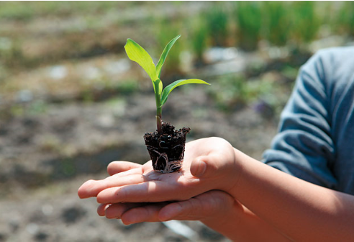
(一) 苗栗縣 學生種菜全校吃
苗栗縣城中國小的隔代教養情形普遍，
孩子放假總關在家裡上網、看電視，學生
對土地是極度陌生。
- 源起:
城中國小康以琳老師在國語課提到「稻穗」
一詞，全班竟沒人可清楚描述，讓她決心導入
食育課程。

- 方式:
- 帶學生下田
她向學校附近農家借了塊百坪大的休耕農地。每週至少六堂課，加上晨間、課
後的零碎空檔，康以琳帶著小朋友踏入田地，挽起衣袖拿起鋤頭，從整地、播
種、施肥到採收、分享、烹調，讓學生認識食物、學習分享與感恩。
- 社區互動由於農地在校外，地方上的阿公、阿嬤也常來幫忙關照，傳授經驗累積下的農事撇步。無形中，飲食教育也促進了社區參與。
- 成果:
- 互助合作，創造零廚餘
兩年下來，學生們互助種菜，收成後的有機蔬果像高麗菜、花椰菜、西瓜、草莓、辣椒等，一部份讓孩子自行決定帶回家，另一部分留給全校師生分享，除創造零廚餘，其食物里程也達到逼近零的紀錄。
- 別出心裁的藝文設計
學生精心照料的農地，點綴著充滿童趣的藝文設計。女孩會開心的捧著番茄說話，男孩會唱歌給植物聽，此時，農作物對他們而言不再只是「食物」，在照顧的過程，他們展現了對農作物的愛物惜物的情感。
- 學生態度的轉變
透過勞動，孩子們的態度有了微妙轉變。剛開始的任性、不甘願下田，逐漸變
得貼心、沉穩。「他們慢慢感覺到，原來大人的生活這麼辛苦，」孩子們開始和
康以琳無話不談，「爸媽吵架、鬧離婚，什麼都講，」這時只要稍加引導，孩子
的想法就會不同。

康以琳:「藉由食育的力量，拉近人與食物的距離，這背後就是人與人之間的改變。」

- 新北市 都市小學的食育課
新北市永平國小是全國學生人數排名前五的小學，可視為大型學校推動食育的代表。
- 落實：
- 開設食育課程:
永平國小獨創的「健康生活與永續環境」課程，由校內老師自編教材，針對全校五、六年級學生授課。每週一堂課，舉凡認識食品添加物的危險、全球糧食危機等，皆屬課程範圍。在教案設計上，也力求具象、生活化。

永平國小老師游素珠舉例，2010年，台灣每人分配到一千五百克的農藥總銷量。但空談數字，學生無感，老師們於是突發奇想，設計成數學題目。當一千五百克，被換算成一包半的鹽巴量時，學生嚇得驚呼連連。
- 導正學生口味:
一開始想要導正學生口是非常困難的，譬如像肉類、炸物和甜食，是最受學生歡迎的午餐品項，各家團膳業者為了搶到合約，在學生心中留有好評價，往往會投其所好； 而校內廚工們不願意使用難處理的食材，例如鳳梨、木瓜，且偏好大鍋烹煮或快速油炸，也是營養午餐菜色僵化的原因。

但是，想要導正學生口味，要學會等待，不能躁進。

當時，為了誘導廚工阿姨改變烹調方式，逐步降低偏高的葷食量，永平國小營養師林淑靜先翻出阿姨們的體檢報告，指出過高的膽固醇指數，開導兼恫嚇，曉之以理。再找來低年級的學生們，輪流組隊幫廚工阿姨按摩搥背，動之以情，讓廚工阿姨願意多煮蔬菜，成功提高菜單的蔬食比例。
- 有機契作午餐:
新北市補助各級學校，與有機農友簽訂契作，至今已有超過一百所學校，每週一天的營養午餐可吃到有機蔬菜。預計在二○一四年，這項政策將遍及全市三百所中小學，逾三十四萬名學生將受惠。
- 成果:
食育課程推行兩年來，校內自立營養午餐的廚餘量已逐步下降。每人每日十克的廚餘量，相當於可一口吞下的果凍重量，遠低於270克的新北市自立營養午餐廚餘平均值。

- 台南市 走進玉米田體驗
- 全國首先將食育列為第六育
台南市政府率全國之先，除「德智體群美」五育外，於2012.03.19正式加入第六育「食育」，由台南市教育團隊編定的台南市國民中小學食育教材，這部以本市在地食材為主題的教材，為全國首創，以紙本及電子書形式，將飲食教育深耕於學校之中。
台南市以「低碳城市」為發展目標，而為實現低碳生活，必須從日常生活中最基礎的「食」做起。尤其在食品安全出現疑慮、食物陷阱與誘惑充斥的現代社會，如何教導孩子從小吃對食物、認識並就近選用在地食材，養成其對於飲食的正確觀念，以減少文明病的發生，是國民教育相當重要的一環，也刻不容緩。 有鑑於學校營養教育的重要性，市長賴清德於2012年3月19日校園低碳在地食材座談會即揭示台南市的教育政策，除「德智體群美」五育外，正式加入第六育「食育」；台南市並率全國之先，制訂「台南市學校午餐自治條例」，讓學校營養午餐不侷限於防範採購弊端，而將之提升至「食品安全衛生」、「低碳飲食」、「資源回收」、「產地產銷」、「飲食禮儀」領域的綜整，希望在孩子吃得健康、安全、衛生、營養的前提下，也能符合吃當地、吃當季、少肉多蔬果等「低碳飲食」理念。

補充資料:臺南市國民中小學食育教材簡介
http://163.26.1.53/content/ActivityDetail.aspx?AID=34

- 台南市新食育運動
- 編撰教材:
為將食育落實於學校教育中，台南市教育局特別邀請學者專家編定五套教材，從在地食材、生態、食物文化各面向，教導學生認識生命與環境。以台南市在地食材為主題，並將食物營養素、食物烹調、食物安全、健康體位、低碳飲食等概念融入教材中，依年級的不同，撰擬適合學習的內容，國小低年級以蔬果類（文旦、鳳梨及芒果）、中年級以海鮮類（蚵）、高年級以全穀根莖類（菱角、米），國中則以肉類及飲品（牛肉、咖啡）為主題，內容淺顯易懂、生動有趣，使學生樂於學習。

例如，中年級小朋友學的，是安平著名的「蚵仔」。內容除了有蚵仔生態、府城
海產美食、水產污染問題，甚至有原創的台語韻文，或好玩的「蚵仔拳」。
負責編纂教材的石門國小校長郭芳朱，從去年八月開始，就實地拜訪蚵灰窯文
化館、在地商家和漁民。她甚至帶著小朋友一起去吃小吃，看剖蚵，或讓學校
國樂團重新演奏民謠「青蚵仔嫂」，做成教學影片。

「糧食，是文化，更是教育，」輔導教材編纂的台南大學教育學系教授林瑞榮說。

- 制定「學校午餐自治條例」
關注營養午餐安全、低碳飲食、飲食文化等
- 推廣在地食材
台南市農業局每月核發出「在地食材產地標示標籤」，教育局再轉給各校作為採購的依據，方便學校採購、營養師也會根據農業局提供的農產品產季、產區，設計成參考食譜。
- 鼓勵親身體驗
讓學生實地拜訪產地、親自下田，體驗食物生產過程。
- 成功案例
- 安佃國小
六年前，他們在圍牆外租了一塊兩分（約六百坪）的田地，帶小朋友種稻去。
一學期有四、五次，學生要輪流到田裡去拔草、施肥，或是觀察。雖然第一年
沒有經驗，米都被鳥吃光了，但第二年開始，學校自種的米不僅供作校內營養
午餐來源，還義賣給獅子會和在地企業。

安佃國小設計「一日米食」體驗活動，和附近農民配合，讓小朋友在玉米、小
番茄成熟時，幫忙下田採收，或學習紮稻草人、稻草屋。走進安佃國小，隨處
可見與「米」相關的布置，如米公仔，是小朋友自製的米形陶藝品。學校還將
稻子的生長歷程編成大會舞，運動會時全校一起跳。

一系列的教育，明顯看到小朋友的改變。除了能對農民或父母行業了解、尊重
外，小朋友也因為自己流過汗、動過手，變得更珍惜食物，而且，原本一週的
廚餘會剩下三大桶，但現在，剩下不到半桶。

台南小朋友從「食育」中獲得的，不只是營養學或自然知識，更是最真切的感
恩與珍惜。
補充資料:安佃國小小農夫說故事
http://www.youtube.com/watch?v=XPSZ1kt2hP8

伍、在地企業案例分享
  - 友達光電
曾經，有達員工兩人中就有一人肥胖。人資決定從員工餐廳控管同是飲食，更用智慧型面板與紅綠燈概念，標示每道菜。
友達新食育運動
1.共餐廠商合作 | 要求團膳廠商少鹽、油，禁味素。
2.智慧型餐廳 | 用液晶面板顯示菜餚熱量高低。
3.蔬食自助餐道 | 供應20~30到素食蔬菜。
4.用餐集點摸彩 | 用餐10點換摸彩活動。選用蔬食換兩點，其他食物一點，最大獎為一台iPad。
5.員工提供餐後意見 | 餐廳出口處三台液晶面板，讓員工餐後表達意見，讓廠商參考。
成果：
- 三年下來，過去平均八成員工在餐廳用餐，如今提高到九成五。3
- 廚餘的剩餘量從過去每天1900公斤大幅降了7成。
- 改善伙食，讓有達員工整體BMI值持續下降，最近三年，每年有1000名員工共減重1700公斤。
  - 台塑麥寮廠
台塑的食物管理員、福委、外包廠商，三方通力合作，讓麥寮廠的員工餐廳廚餘，比其他企業少了一半。
台塑麥寮廠新食育運動
1.檢視廚餘 | 食物管理員巡視廠內餐廳及各廠房，觀察廚餘回收狀況。
2.意見調查 | 福利委員根據員工意見，彙整餐時意見表，掌握員工口味的變化。
3.調整菜單 | 食物管理員、外包廠商、福利委員三方並期開會，共同調整菜單。
4.精神教育 | 教育員工要節儉。

文獻參考:
- 天下雜誌 519期 2013年4月3日~4月16日
- 怎麼吃也要學 立委擬提「飲食教育法」
網址: http://tw.news.yahoo.com/%E6%80%8E%E9%BA%BC%E5%90%83%E4%B9%9F%E8%A6%81%E5%AD%B8-%E7%AB%8B%E5%A7%94%E6%93%AC%E6%8F%90-%E9%A3%B2%E9%A3%9F%E6%95%99%E8%82%B2%E6%B3%95-210539269.html
- 飲食教育基本法立法公聽會
網址: http://www.coolloud.org.tw/node/72042
- 為健康把關 立院推飲食教育法
網址: http://blog.udn.com/ostrichkuo/7175850
- 飲食教育法草案
網址: http://www.huf.org.tw/sites/default/files/content/attachment/%E9%A3%B2%E9%A3%9F%E6%95%99%E8%82%B2%E6%B3%95%E8%8D%89%E6%A1%88%2820121225%E5%A7%9A%E6%96%87%E6%99%BA%E5%A7%94%E5%93%A1%E7%89%88%29.pdf
- 康健雜誌 http://www.cw.com.tw
- 安佃國小小農夫說故事http://www.youtube.com/watch?v=XPSZ1kt2hP8
- 臺南市國民中小學食育教材簡介http://163.26.1.53/content/ActivityDetail.aspx?AID=34

附件一
日本「食育基本法」之概要

一、前言
由於社會經濟情勢的變化，在每天忙碌的生活中，人們常常忘記飲食的重要性。而國民的飲食生活中，營養偏頗，不規律的三餐，肥胖和生活習慣病的增加，過度瘦身傾向，及最近食品安全問題等日益嚴重。基於國民對於飲食習慣和食品安全的關心，日本乃提出以改善家庭和學校飲食生活，增進國民健康為目的的「食育基本法」，並自2005 年7 月15 日開始施行。茲將「食育基本法」之概要說明
如下：
二、「食育基本法」之目的
由於近年國民飲食生活環境的變化，因此推行飲食教育，以「培養國民終生之健全身心及豐富的人性」為重要課題，對於飲食教育制定「基本理念」，將中央及地方公共團體等之職責明確化，並訂定施策的基本事項，有計畫推進飲食教育，以實現健康和文化涵養的國民生活，建立豐裕有活力之社會。
三、「食育基本法」之基本理念
(一)促進國民身心的健康及豐富人性的養成。
(二)國民的飲食生活，受益於自然的恩惠及食品相關人員的努力，因此必須充滿感謝的心情。
(三)食育推進運動，必須尊重國民、民間團體的自主意願，同時考慮地區的特性，在地區居民及社會構成份子的參與和配合下，並推展至全國。
(四)幼童之父母及其保護者，必須認知家庭對於飲食教育之重要性，並積極對幼童展開飲食教育之推行。
(五)國民必須利用各種機會和場所，推行食品自生產到消費過程的各種體驗活動，並親自參與，以實踐飲食教育。
(六)飲食教育可維護傳統良好的飲食文化，而有效利用地區特性的飲食生活，與環境調和的糧食生產和消費，可使國民理解國內糧食需求及供給的狀況，並藉由糧食生產者和消費者的交流，以促進農山漁村的活性化和糧食自給率的提高。
(七)確保食品的安全性及安心消費乃健全飲食生活的基礎，因此藉由飲食教育的推行，對於食品的安全性，提供飲食相關資訊與意見交換，以深入了解食品相關的知識，並有助於國民適當飲食生活的實踐，並積極與國際合作。
四、各相關單位之職責
(一)中央政府必須根據上述之「基本理念」，制定有關飲食教育之對策，並加以實施。
(二)地方公共團體亦須根據上述之「基本理念」，與中央政府配合，根據地方公共團體的區域特性，訂定自主性對策，並加以實施。
(三)教育相關團體及有關人員對於飲食生活的關心及理解的增進有其重要性，因此必須利用所有機會和場所，積極推行飲食教育。而農林漁業者應積極提供1關於農林漁業的多樣體驗機會，使國民理解自然的恩惠和人類飲食生活的重要性，並與教育相關團體及有關人員相互配合，以推行飲食教育。
(四)食品相關事業者在事業活動上，必須根據上述之「基本理念」，自主積極地推行飲食教育，並協助中央及地方公共團體之飲食教育的推行。
(五)國民包括家庭、學校、幼稚園、各地區等社會的所有份子，必須根據上述之「基本理念」，以實現終生健全的飲食生活，並為飲食教育貢獻心力。
五、「食育推進會議」之設置
(一)內閣府：
1、內閣府設置「食育推進會議」。
2、「食育推進會議」之職責：
(1)制定食育推進基本計畫。
(2)審議食育推進的重要事項及實施關於食育推進的各項對策。
3、「食育推進會議」由會長以及委員二十五人以內組成。
4、會長總理會務，由內閣總理大臣任命之。
(二)都道府縣：
為推行都道府縣之飲食教育，都道府縣可設置「都道府縣食育推進會議」，以制定都道府縣食育推進計畫及實施飲食教育。
(三)市町村：
為推行市町村之飲食教育，市町村可設置「市町村食育推進會議」，以制定市町村食育推進計畫及實施飲食教育。
六、食育推進基本計畫
(一)「食育推進會議」為推行飲食教育之各項措施，應制定「食育推進基本計畫」。
(二)都道府縣以「食育推進基本計畫」為基本，應制定該都道府縣區域內，關於食育推進對策之計畫(以下稱「都道府縣食育推進計畫」)。
(三)市町村以「食育推進基本計畫」為基本（若該市町村所屬之都道府縣已制定「都道府縣食育推進計畫」，則以「食育推進基本計畫」及「都道府縣食育推進計畫」為基本），應制定該市町村區域內，關於食育推進對策之計畫(以下稱「市町村食育推進計畫」)。
七、「食育基本法」之基本施策
(一)家庭中飲食教育的推進
中央政府及地方公共團體，為加深父母及幼童對飲食生活的關心及理解，以確立健全的飲食習慣，對於親子共同參加的料理教室，應提供學習良好飲食習慣的機會。同時關於健康知識的啟發，管理營養知識的推廣及資訊的提供，對孕婦的營養指導或嬰幼兒、兒童發育階段的營養指導等各項飲食教育的推展，應採取
支援對策。
(二)在學校、幼稚園等地飲食教育的推進
中央政府及地方公共團體，在學校、幼稚園等地，需有效推行飲食教育，以
實現幼童健全的飲食生活，促進健全的身心成長。因此對於以下活動，應採取必
要之對策：
1、對於學校、幼稚園在飲食教育推行上，協助其制作推行指針。
2、適合食育指導的教職員之培養。
3、食育指導體制之建立。
4、透過學校供餐的實施、農場的實習、食品的烹飪、食品廢棄物的再生利用等各種體驗活動，以促進幼童對飲食生活的理解。
5、過度瘦身或肥胖對身心健康的影響等，提供正確的知識。
(三)各地區飲食生活改善措施的推進
中央政府及地方公共團體，在各地區應推行營養、飲食習慣、食品消費等各項飲食生活的改善措施。為預防生活習慣病，增進健康，對於以下活動，應採取必要支援對策：
1、健全飲食生活指針的制定及推廣。
2、在地區推行飲食教育上，所需專業知識者的培養及資質的提升。
3、保健所、市町村保健中心、醫療機關等，飲食教育的推廣及啟發活動的推行。
4、在醫學教育上，飲食教育指導的充實。
5、食品相關事業者所進行的飲食教育推進活動。
(四)食育推進運動之展開
1、中央政府及地方公共團體，對於國民、教育有關人員、農林漁業者、食品相關事業者、其他民間團體等，自發性推行飲食教育的活動，應有效利用地區的特性，並相互緊密合作，且在全國普遍展開。同時加強有關人員相互之間的資訊及意見交換，以有效且重點式推行飲食教育。
2、中央政府及地方公共團體，推行飲食教育時，關於飲食生活改善活動及食育推進活動等，志工扮演重要角色。因此需採取必要對策，與志工互相配合，以充實各項活動內容。
(五)促進生產者和消費者的交流及農林漁業的活性化
中央政府及地方公共團體，藉由生產者和消費者的交流，建立生產者和消費者的信賴關係，確保食品的安全性，促進食品資源的有效利用，以及國民對飲食的理解與關心度提高的同時，為促進與環境調和之農林漁業的活性化，需加強農林水產品生產、食品製造、流通等之體驗活動，提高地區內學校供餐及消費對當地農林水產品的使用。此外亦須活用創意功夫，降低食品廢棄物的發生，並強化資源之再生利用。
(六)支援優良飲食文化之傳承活動
中央政府及地方公共團體，為維護傳統活動或具有地區特色的飲食文化，對於優良飲食文化之傳承相關活動，應採取必要的對策。
(七)調查及研究食品的安全性及正確的飲食生活，並促進國際交流：
1、中央政府及地方公共團體，為使國民得以選擇適當的飲食生活，對於國民的飲食生活，食品的安全性，營養，飲食習慣，食品的生產、流通、消費，食品廢棄物的發生及其再生利用的狀況等，需進行調查及研究。同時對於必要各種情報的收集、整理及提供，資料庫的建立，其他關於飲食正確的資訊等，應採取必要的對策，使其得以迅速提供。
2、中央政府及地方公共團體，為使飲食教育順利推行，對於海外食品的安全性，營養、飲食習慣等飲食生活資訊的收集，飲食教育研究者的國際交流，飲食教育推進活動的資訊交換及其他的國際交流等，應採取必要的對策。
八、結語
隨著飲食環境的變化，必須培養國民對於飲食的正確觀念，實現健全的飲食生活。同時加強都市和農山漁村的共生與對流，建立消費者和生產者之間對於食品的信賴關係，以促進地域社會的活性化，維護豐富飲食文化的傳承及發展，推行與環境調和之糧食的生產及消費，並致力於糧食自給率的提高。現在，以家庭、學校、幼稚園、各地區為中心，將飲食教育的推進視為國民運動而加以推行，乃當今之重要課題。此外，亦可透過飲食教育之海外交流，以對國際社會有所貢獻。
參考文獻
http://www.ron.gr.jp/law/law/shokuiku.htm
http://headlines.yahoo.co.jp/hl?a=20050610-00000055-kyodo-pol
http://www.ecore.jp/syokuiku.html
http://www.fsic.co.jp/fruits/news/2005/fn050617.htm
關鍵詞：飲食教育、食育基本法、食育推進會議

附件二
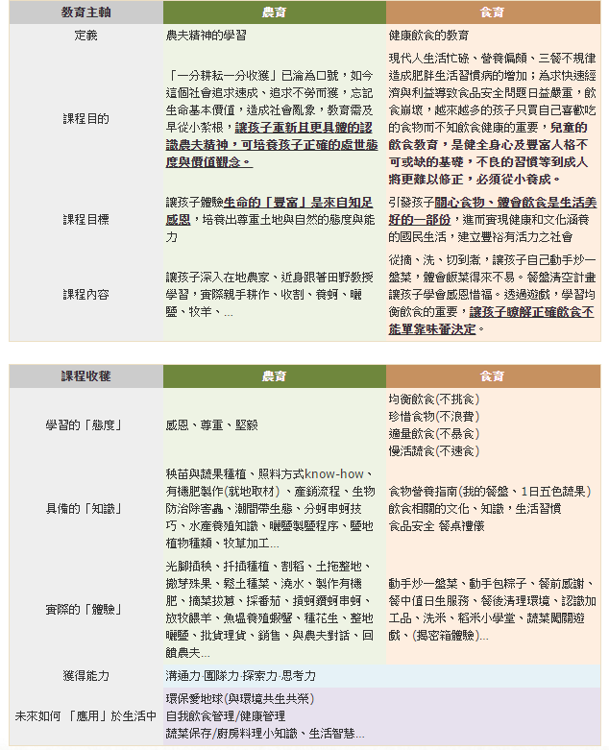
台灣食農教育主軸

資料來源：http://bw.businessweekly.com.tw/event/farmcamp/02_education-2.php

